中共雅安市纪律检查委员会机关

雅安市监察委员会

2023年单位预算

目 录

第一部分 中共雅安市纪律检查委员会机关雅安市监察委员会概况

一、职能简介

二、2023年重点工作

第二部分 中共雅安市纪律检查委员会机关雅安市监察委员会2023年单位预算表

一、单位收支总表

二、单位收入总表

三、单位支出总表

四、财政拨款收支预算总表

五、财政拨款支出预算表（部门经济分类科目）

六、一般公共预算支出预算表

七、一般公共预算基本支出预算表

八、一般公共预算项目支出预算表

九、一般公共预算“三公”经费支出预算表

十、政府性基金预算支出预算表

十一、政府性基金预算“三公”经费支出预算表

十二、国有资本经营预算支出预算表

十三、单位预算项目支出绩效目标表

第三部分 中共雅安市纪律检查委员会机关雅安市监察委员会2023年单位预算情况说明

第四部分 名词解释

第一部分

中共雅安市纪律检查委员会机关

雅安市监察委员会

概 况

一、职能简介
中共雅安市纪律检查委员会与雅安市监察委员会合署办公，实行一套工作机构、两个机关名称，履行党的纪律检查和国家监察两项职能，在中共雅安市委和中共四川省纪委省监委双重领导下开展工作。
二、2023年重点工作
坚持以习近平新时代中国特色社会主义思想为指导，深入学习、全面贯彻落实党的二十大精神和习近平总书记对四川工作、雅安发展系列重要指示批示精神，深刻领悟“两个确立”的决定性意义，增强“四个意识”、坚定“四个自信”、做到“两个维护”，按照二十届中央纪委二次全会、省纪委十二届二次全会和市委五届二次全会部署，忠实履行党章和宪法赋予的职责，大力实施“四大行动”，坚决贯彻坚定不移全面从严治党战略部署，认真落实健全全面从严治党体系任务要求，深入开展党风廉政建设和反腐败斗争，推动新时代新征程纪检监察工作高质量发展取得新突破，更好发挥监督保障执行、促进完善发展作用，为全面建设社会主义现代化雅安提供坚强保障。

第二部分

中共雅安市纪律检查委员会机关

雅安市监察委员会

2023年单位预算表
- 单位收支总表（公开表1）
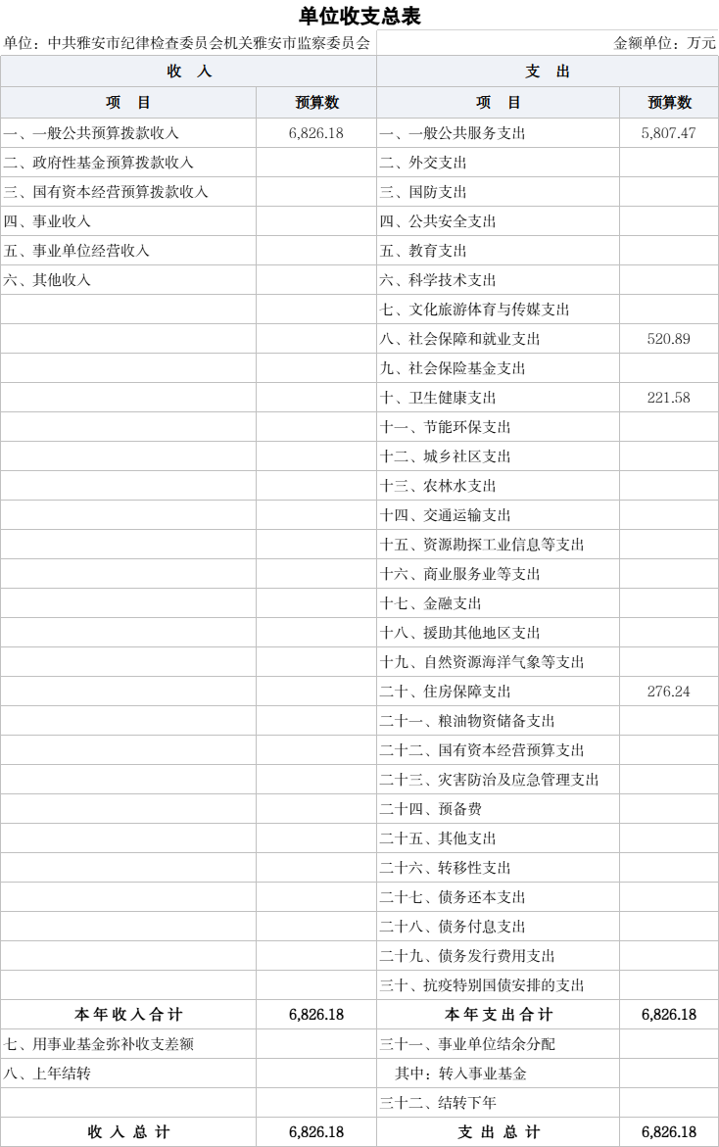

- 单位收入总表（公开表1-1）
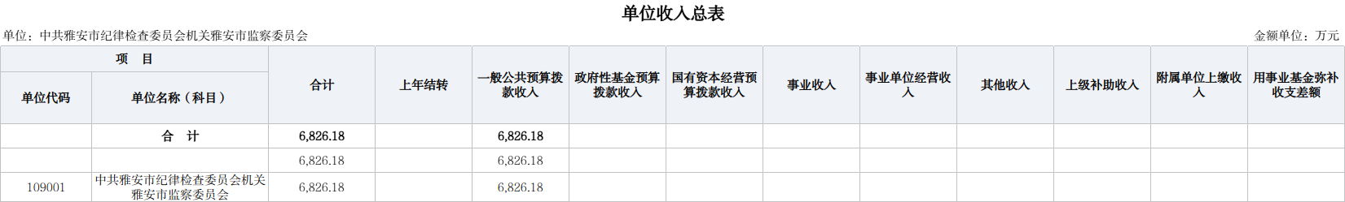

- 单位支出总表（公开表1-2）
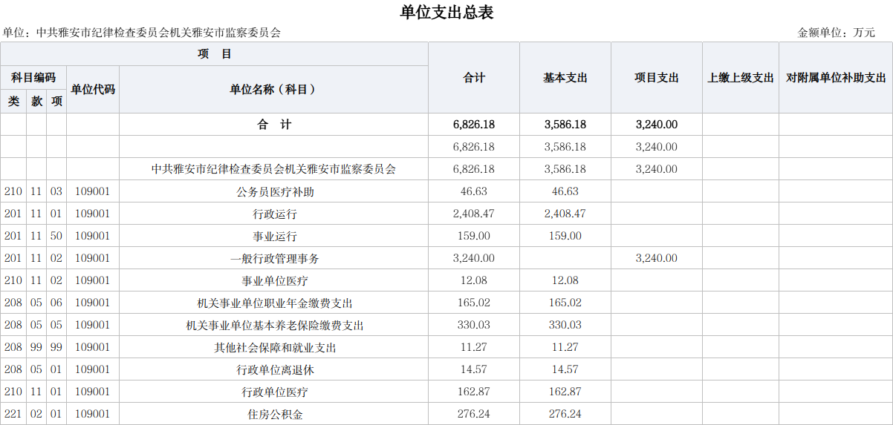

- 财政拨款收支预算总表（公开表2）
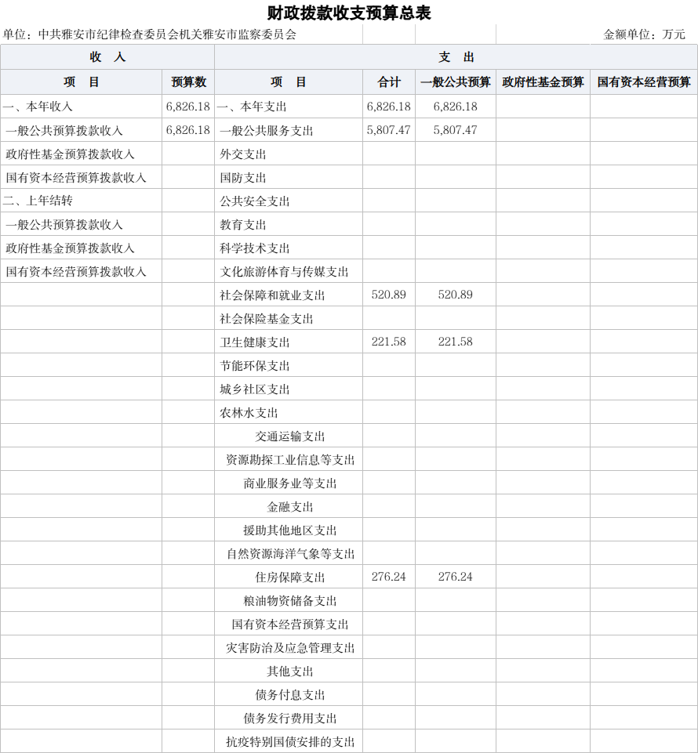

- 财政拨款支出预算表（部门经济分类科目）（公开表2-1）
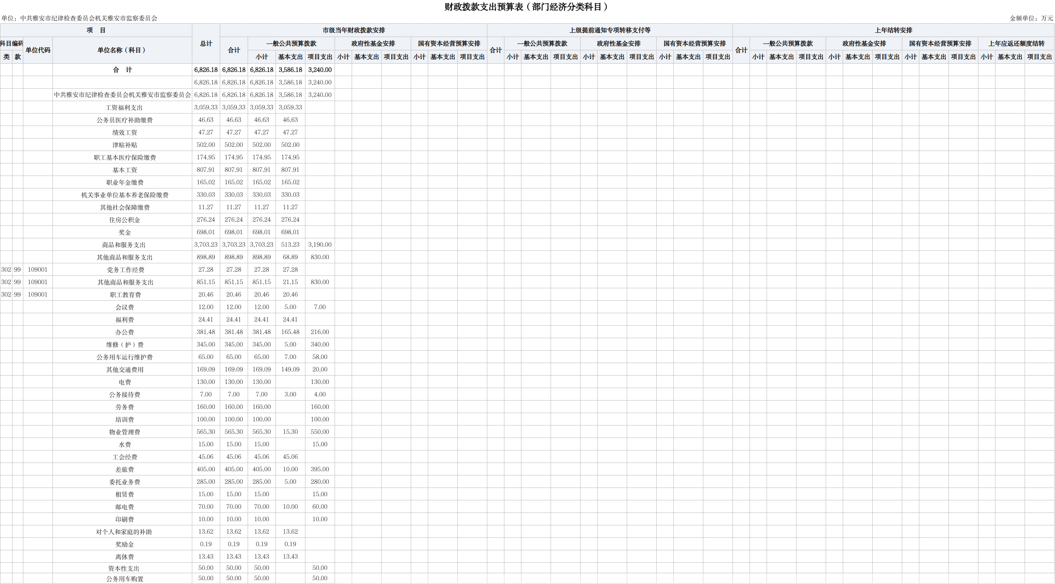

- 一般公共预算支出预算表（公开表3）
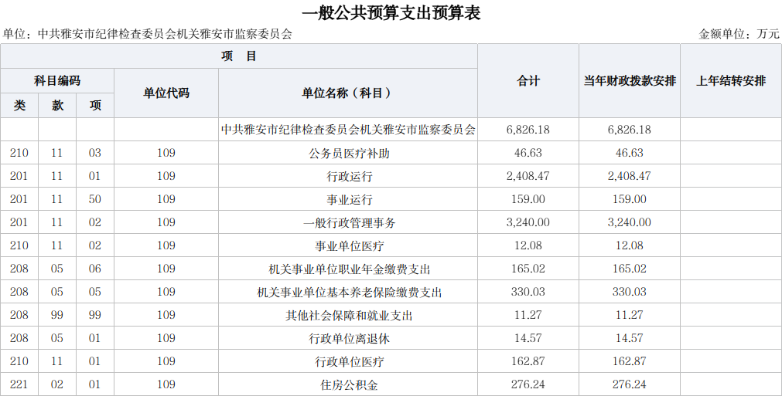

- 一般公共预算基本支出预算表（公开表3-1）
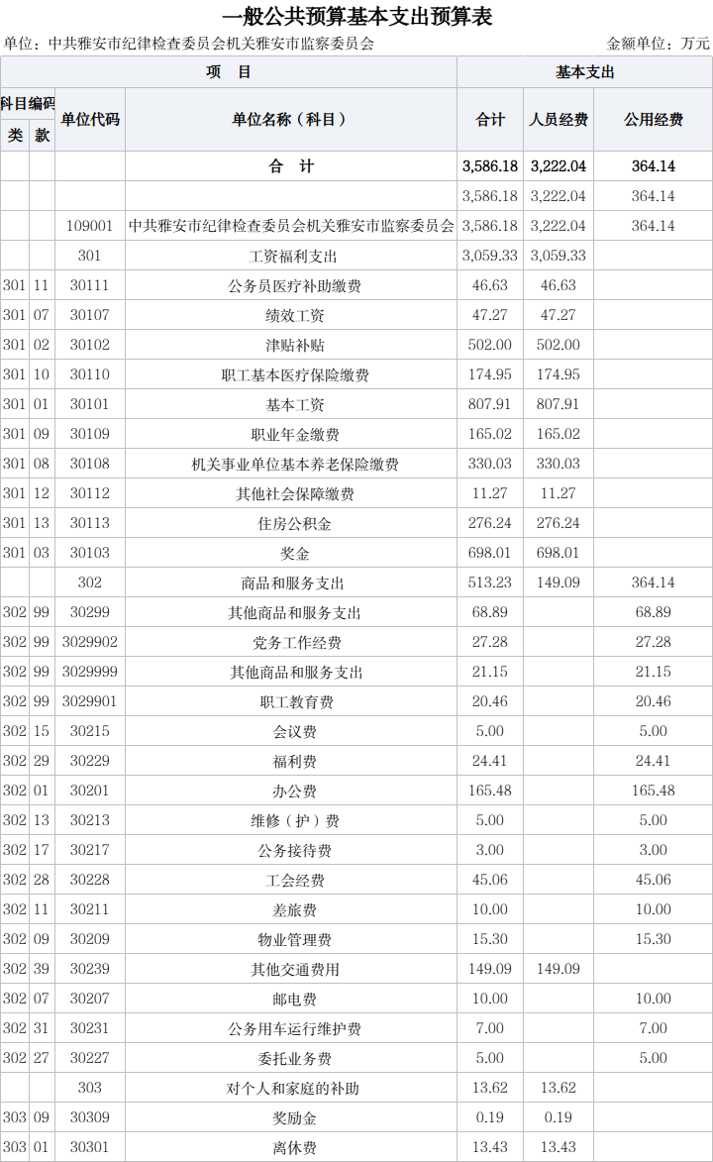

- 一般公共预算项目支出预算表（公开表3-2）
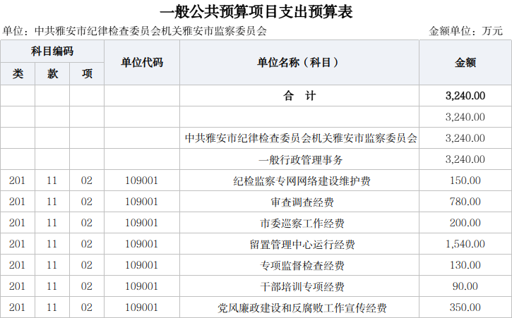

- 一般公共预算“三公”经费支出预算表（公开表3-3）
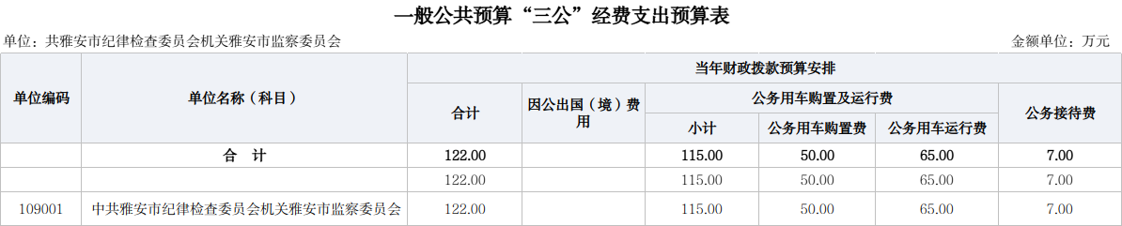

- 政府性基金预算支出预算表（公开表4）
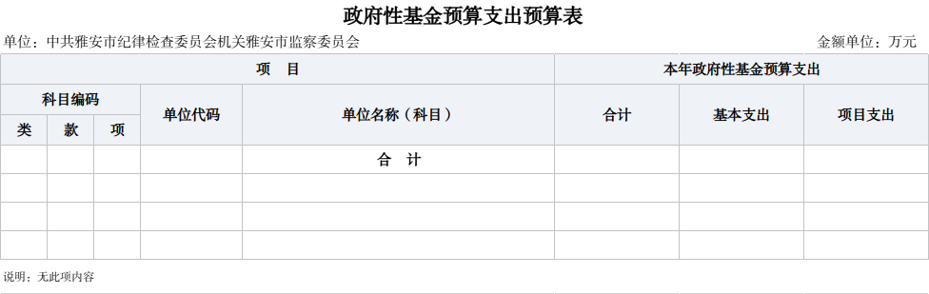

- 政府性基金预算“三公”经费支出预算表（公开表4-1）
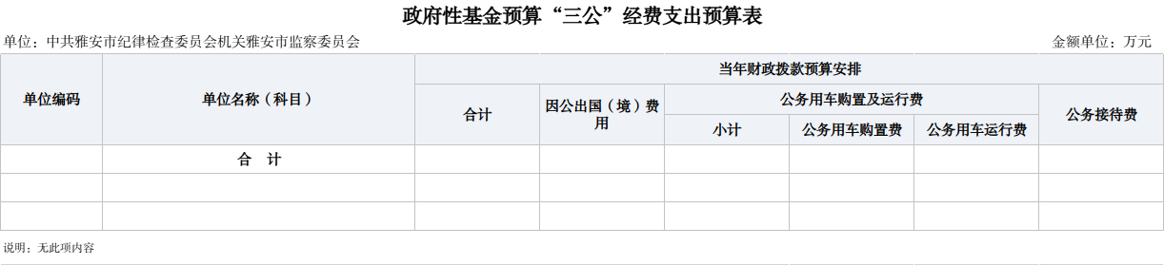

- 国有资本经营预算支出预算表（公开表5）
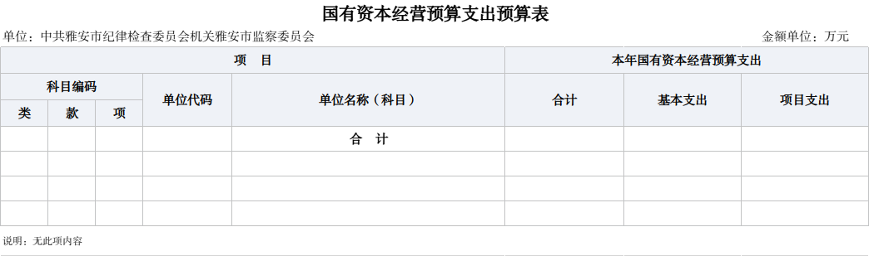

十三、单位预算项目支出绩效目标表（公开表6）
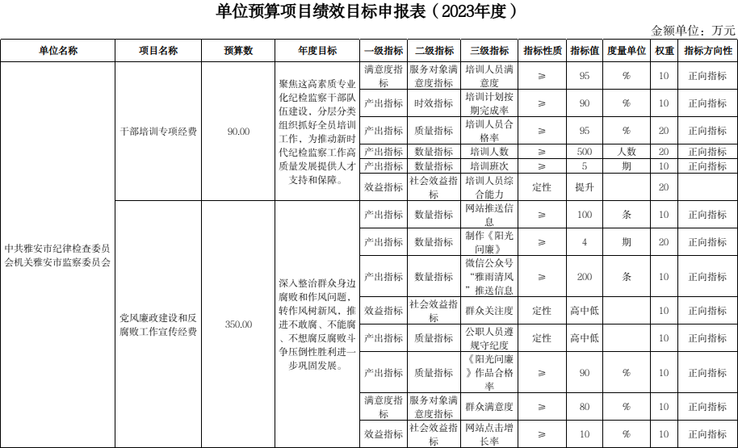

第三部分

中共雅安市纪律检查委员会机关

雅安市监察委员会

2023年单位预算情况说明

一、收支预算情况说明
按照综合预算的原则，市纪委监委机关所有收入和支出均纳入部门预算管理。收入包括：一般公共预算拨款收入；支出包括：一般公共服务支出、社会保障和就业支出、卫生健康支出、住房保障支出。市纪委监委机关2023年收支预算总数6826.18万元，比2022年收支预算总数增加849.89万元，主要原因是基础绩效纳入工资，人员经费增加。

（一）收入预算情况
市纪委监委机关2023年收入预算6826.18万元，其中：上年结转0万元，占0%；一般公共预算拨款收入6826.18万元，占100%。

（二）支出预算情况
市纪委监委机关2023年支出预算6826.18万元，其中：基本支出3586.18万元，占52.54%；项目支出3240万元，占47.46%。

二、财政拨款收支预算情况说明
市纪委监委机关2023年财政拨款收支预算总数6826.18万元,比2022年财政拨款收支预算总数增加849.89万元，增加主要原因是基础绩效纳入工资，人员经费增加。
收入包括：本年一般公共预算拨款收入6826.18万元；支出包括：一般公共服务支出5807.47万元、社会保障和就业支出520.89万元、卫生健康支出221.58万元、住房保障支出276.24万元。

三、一般公共预算当年拨款情况说明

（一）一般公共预算当年拨款规模变化情况
市纪委监委机关2023年一般公共预算当年拨款6826.18万元，比2022年预算数增加849.89万元，增加主要原因是基础绩效纳入工资，人员经费增加。

（二）一般公共预算当年拨款结构情况
一般公共服务支出5807.47万元，占85.08%；社会保障和就业支出520.89万元，占7.63%；卫生健康支出221.58万元，占3.24%；住房保障支出276.24万元，占4.05%。

（三）一般公共预算当年拨款具体使用情况
1.一般公共服务（类）纪检监察事务（款）行政运行（项）2023年预算数为2408.47万元，主要用于市纪委监委机关正常运转的基本支出，包括基本工资、津贴补贴等人员经费和日常公用经费。
2.一般公共服务（类）纪检监察事务（款）一般行政管理事务（项）2023年预算数为3240万元，主要用于市纪委监委机关项目支出，包括办公费、邮电费、劳务费、培训费、公车运行维护等。
3.一般公共服务（类）纪检监察事务（款）事业运行（项）2023年预算数为159万元，主要用于市纪委监委机关内设事业单位的基本支出，包括基本工资、津贴补贴等人员经费和日常公用经费。
4.社会保障和就业支出（类）行政事业单位养老支出（款）行政单位离退休（项）2023年预算数为14.57万元，主要用于市纪委监委机关离休人员工资等经费开支。
5.社会保障和就业支出（类）行政事业单位养老支出（款）机关事业单位基本养老保险缴费支出（项）2023年预算数为330.03万元，主要用于市纪委监委机关缴纳职工基本养老保险费单位部分支出。
6.社会保障和就业支出（类）行政事业单位养老支出（款）机关事业单位职业年金缴费支出（项）2023年预算数为165.02万元，主要用于市纪委监委机关缴纳职工职业年金单位部分支出。
7.社会保障和就业支出（类） 其他社会保障和就业支出（款） 其他社会保障和就业支出（项）2023年预算数为11.27万元，主要用于市纪委监委机关缴纳失业、工伤等社会保险及残疾人就业保障金支出。
8.卫生健康支出（类）行政事业单位医疗（款）行政单位医疗（项）2023年预算数为162.87万元，主要用于市纪委监委机关缴纳职工医疗保险单位部分支出。
9.卫生健康支出（类）行政事业单位医疗（款）事业单位医疗（项）2023年预算数为12.08万元，主要用于市纪委监委机关缴纳事业人员医疗保险单位部分支出。
10.卫生健康支出（类）行政事业单位医疗（款）公务员医疗补助（项）2023年预算数为46.63元，主要用于市纪委监委机关缴纳职工医疗补助支出。
11.住房保障支出（类）住房改革支出（款）住房公积金（项）2023年预算数为276.24万元，主要用于市纪委监委机关缴纳职工住房公积金单位部分支出。

四、一般公共预算基本支出情况说明
市纪委监委机关2023年一般公共预算基本支出3586.18万元，其中：
人员经费3222.04万元，主要包括：基本工资、津贴补贴、绩效工资、机关事业单位基本养老保险缴费、职工基本医疗保险缴费、其他社会保障缴费、住房公积金、对个人和家庭的补助等。
公用经费364.14万元，主要包括：办公费、手续费、水费、电费、邮电费、差旅费、维修（护）费、租赁费、会议费、培训费、公务接待费、劳务费、工会经费、福利费、公务用车运行维护费、其他交通费、其他商品和服务支出等。

五、“三公”经费财政拨款预算安排情况说明
市纪委监委机关2023年“三公”经费财政拨款预算数122万元，其中：公务接待费7万元，公务用车购置及运行维护费115万元。
（一）公务接待费较2022年预算下降30%。下降主要原因是落实中央八项规定精神，严格控制公务接待费支出。
2023年公务接待费计划用于接待考察调研、检查指导等公务活动开支的交通费、住宿费、用餐费等。
（二）公务用车购置及运行维护费较2022年预算增长1.77%。增加主要原因是2023年公务用车购置费增加。
单位现有公务用车1辆，执法执勤用车13辆。其中：轿车10辆，越野车1辆，小型普通客车3辆。
2023年安排公务用车购置费50万元，拟购置执法执勤用车2辆，其中越野车2辆。
2023年安排公务用车运行维护费65万元，用于1辆公务用车和13辆执法执勤用车的燃油、维修、保险等方面支出。主要保障委机关、市委巡察机构、派驻纪检监察组案件查办和落实中央八项规定精神监督检查、正风肃纪、日常监督检查、巡察等工作的开展。

六、政府性基金预算支出情况说明
市纪委监委机关2023年没有使用政府性基金预算拨款安排的支出。

七、国有资本经营预算情况说明
市纪委监委机关2023年没有使用国有资本经营预算拨款安排的支出。

八、其他重要事项的情况说明

（一）机关运行经费情况
2023年，市纪委监委机关运行经费财政拨款预算为513.23万元，比2022年预算减少5.83万元，下降1.12%。减少主要原因是人员减少，运行经费减少。

（二）政府采购情况
2023年，市纪委监委机关安排政府采购预算50万元，其中，政府采购货物预算50万元，用于采购2辆执法执勤用车。

（三）国有资产占有使用情况
截至2022年底，市纪委监委机关共有车辆14辆，其中，定向保障用车1辆、执法执勤用车13辆。
2023年部门预算安排车辆购置经费50万元。其中，财政拨款预算安排50万元。拟购置执法执勤用车2辆。

（四）预算绩效情况
2023年市纪委监委机关开展绩效目标管理的项目10个，涉及预算3604.14万元。其中：人员类项目2个，涉及预算118.36万元；运转类项目1个，涉及预算245.78万元；特定目标类项目7个，涉及预算3240万元。因部分项目内容涉密（敏感），不予公开。

第四部分 名词解释
1.财政拨款收入：指市级财政当年拨付的资金。
2.年初结转和结余：指以前年度尚未完成、结转到本年按有关规定继续使用的资金。
3.一般公共服务（类）纪检监察事务（款）行政运行（项）：指反映纪检监察机关基本支出。
4.一般公共服务（类）纪检监察事务（款）事业运行（项）：指反映纪检监察机关内设事业机构基本支出。
5.一般公共服务（类）纪检监察事务（款）一般行政管理事务（项）：指纪检监察机关未单独设置项级科目的项目支出。
6.一般公共服务（类）纪检监察事务（款）其他纪检监察事务支出（项）：指除上述项目以外其他纪检监察事务方面的支出。
7.社会保障和就业（类）行政事业离退休（款）行政单位离退休（项）：指反映行政单位开支的离退休支出。
8.社会保障和就业（类）行政事业离退休（款）机关事业单位基本养老保险缴费（项）：指反映机关事业单位实施养老保险制度由单位缴纳的基本养老保险费支出。
9.卫生健康（类）医疗保障（款）行政单位医疗（项）。指市财政局集中安排的行政单位医疗保险缴费经费。
10.卫生健康（类）医疗保障（款）事业单位医疗（项）。指市财政局集中安排的事业单位医疗保险缴费经费。

11.住房保障（类）住房改革支出（款）住房公积金（项）：指按人力资源和社会保障部、财政部规定的基本工资和津贴补贴以及规定比例为职工缴纳的住房公积金。
12.年末结转和结余：指本年度或以前年度预算安排、因客观条件发生变化无法按原计划实施，需延迟到以后年度按有关规定继续使用的资金。
13.基本支出：指为保障机构正常运转、完成日常工作任务而发生的人员支出和公用支出。
14.项目支出：指在基本支出之外为完成特定行政任务和事业发展目标所发生的支出。
15.“三公”经费：纳入市级财政预决算管理的“三公”经费，是指部门用财政拨款安排的因公出国（境）费、公务用车购置及运行费和公务接待费。其中，因公出国（境）费反映单位公务出国（境）的国际旅费、国外城市间交通费、住宿费、伙食费、培训费、公杂费等支出；公务用车购置及运行费反映单位公务用车车辆购置支出（含车辆购置税）及租用费、燃料费、维修费、过路过桥费、保险费、安全奖励费用等支出；公务接待费反映单位按规定开支的各类公务接待（含外宾接待）支出。
16.机关运行经费：为保障行政单位运行用于购买货物和服务的各项资金，包括办公及印刷费、邮电费、差旅费、会议费、福利费、日常维修费、专用材料及一般设备购置费、办公用房水电费、办公用房取暖费、办公用房物业管理费、公务用车运行维护费以及其他费用。

